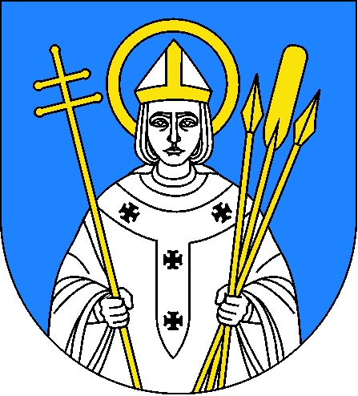 Załącznik nr 2 do protokołu
z obrad LII/2013 sesji Rady
Miejskiej w Trzemesznie
z dnia 26 października 2013 r.
UCHWAŁA Nr LII/401/2013
Rady Miejskiej w Trzemesznie
z dnia 26 października 2013 roku

w sprawie nadania Medalu „Za zasługi dla Miasta i Gminy Trzemeszno”

Na podstawie art. 18 ust. 2 pkt.14 ustawy z dnia 8 marca 1990 r. o samorządzie gminnym ( Dz. U. z 2013 r. poz.594 j.t.) w związku z § 2 Załącznika nr 3 do uchwały Nr XXIII/104/2008 Rady Miejskiej w Trzemesznie z dnia 25 stycznia 2008 r. w sprawie: Statutu Miasta i Gminy Trzemeszno stanowiącego regulamin stosowania herbu, pieczęci z herbem, wzór i zasady nadawania medalu i honorowego obywatelstwa (Dz. Urz. Woj. Wlkp. z 2008 r Nr 49 poz. 1029)

RADA MIEJSKA
uchwala, co następuje:
§1
Nadaje się Medal „Za zasługi dla Miasta i Gminy Trzemeszno” Rodzinie JURGOŃSKICH z ŁAWEK za kultywowanie pamięci o Hipolicie Cegielskim.
§2

Wykonanie uchwały powierza się Przewodniczącemu Rady Miejskiej.

§3

Uchwała wchodzi w życie z dniem podjęcia.

UZASADNIENIE DO UCHWAŁY Nr LII/401/ 2013
Rady Miejskiej w Trzemesznie
z dnia 26 października 2013 roku

Rodzina Państwa JURGOŃSKICH od 1926 roku zamieszkuje w miejscowości Ławki, w dworku, w którym 6 stycznia 1813 roku przyszedł na świat Hipolit Cegielski – Wielki Polak i Wielkopolanin, będący wzorem do naśladowania początkowo dla Pana Zenona Jurgońskiego, a później dla jego syna Wojciecha.
Dzięki staraniu ówczesnego właściciela nieruchomości, Zenona Jurgońskiego i jego żony Moniki, 6 listopada 1981 roku odsłonięto tablicę pamiątkową w Ławkach, a 29 września 1982 roku nadano Zasadniczej Szkole Zawodowej w Trzemesznie imię Hipolita Cegielskiego.
Pan Zenon Jurgoński przemawiając podczas tej wielkiej uroczystości wyraził zadowolenie z powiększenia Rodziny Cegielszczaków. Podkreślił również, że nadanie szkole imienia tak wielkiego Polaka zobowiązuje. Słowa te szkoła wzięła sobie mocno do serca, ponieważ kultywowano pamięć o Hipolicie Cegielskim poprzez organizowanie konkursów wiedzy o patronie, w których brały udział szkoły noszące imię tej wybitnej postaci. Ponadto uczniowie klas pierwszych Zasadniczej Szkoły Zawodowej odwiedzali Ławki, gdzie po dawnej posiadłości, w której zamieszkiwała rodzina Cegielskich zawsze oprowadzał młodzież Pan Zenon Jurgoński, a obecnie czyni to syn Wojciech.
Pan Zenon Jurgoński był synem powstańca wielkopolskiego, osobą o światłym umyśle, posługującym się piękną polszczyzną. Przede wszystkim jednak był wielkim patriotą, społecznikiem i dobrym obserwatorem życia społecznego i kulturalnego. Pisał wiersze, w których wyrażał swój stosunek do spraw i problemów dnia codziennego, często niezauważanych przez innych. Spotkania z nim organizowane w latach 80. i 90. XX wieku w Zasadniczej Szkole Zawodowej w Trzemesznie zawsze cieszyły się wielkim zainteresowaniem, ponieważ opowieści o Hipolicie Cegielskim zawierały ciekawe fakty i barwne szczegóły z życia i działalności patrona.
Po śmierci Pana Jurgońskiego pasję ojca przejął jego syn Wojciech, który wielokrotnie podkreślał, że jest nieformalnym spadkobiercą spuścizny po Hipolicie Cegielskim. Żywo angażuje się w działalność społeczną. Pełni funkcję Przewodniczącego Rady Sołeckiej sołectwa Ławki, jest Naczelnikiem Ochotniczej Straży Pożarnej w Ławkach, działa w Radzie Rodziców Zespołu Szkół w Kruchowie, jest również członkiem Związku Hodowców i Producentów Rolnych w Trzemesznie.
Doceniając te działania Rada Miejska postanawia nadać Rodzinie Państwa Jurgońskich Medal „Za zasługi dla Miasta i Gminy Trzemeszno”.

Sporządziła: Ewa Bisikiewicz
Inspektor ds. obsługi Rady Miejskiej

